融媒体演播室投屏系统软件
技术需求

项目总体定位
现今电视媒体行业竞争激烈，集团内各频道和栏目组都面临很大的压力。行业外，各新兴媒体迅速发展，电视作为传统媒体面临巨大挑战。行业内，各电视频道间竞争日益激烈，收视指标考核压力重大。各频道和节目组都在方设法来提高收视率和留住观众。
随着全媒体时代的到来，电视作为传统媒体，融合也势在必行。互动大屏展示系统可以作为一个全媒体交互的展示窗口，使节目更有参与性和互动性，吸引和留住更多的观众。
互动大屏展示系统结合了istudio的数据抓取和数据审核筛选模块，通过AppleTV或HDVG开框的模式，将主持人的ipad端界面投放到大屏幕上，展现了生动的网友互动过程。该系统分为主备两种投屏模。主方案为istudio数据经过审核筛选后传输给主持人ipad端，然后通过AppleTV传输给DVG投放到大屏上；备用方案为审核筛选好的数据直接通过HDVG以模板的方式投放到大屏幕上，该方案在主持人ipad或AppleTV连接出现问题时启用。

系统总体设计
系统架构：

大屏
SDI
HDMI转SDI
SDI
AppleTV
IPAD
HDVG

审核筛选工作站

Istudio数据
该系统包括数据处理模块，IPAD互动操作模块以及输出模块。
数据处理模块包括istudio数据抓取，对网友互动信息的审核、编辑，以及对网页、报摘内容的筛选。
IPAD互动操作模块包括主持人操作IPAD用到的一些常用功能，如查看、放大、划线等等。
输出模块包括AppleTV和HDVG，通过SDI输出电视专业级的展示效果。

数据处理模块
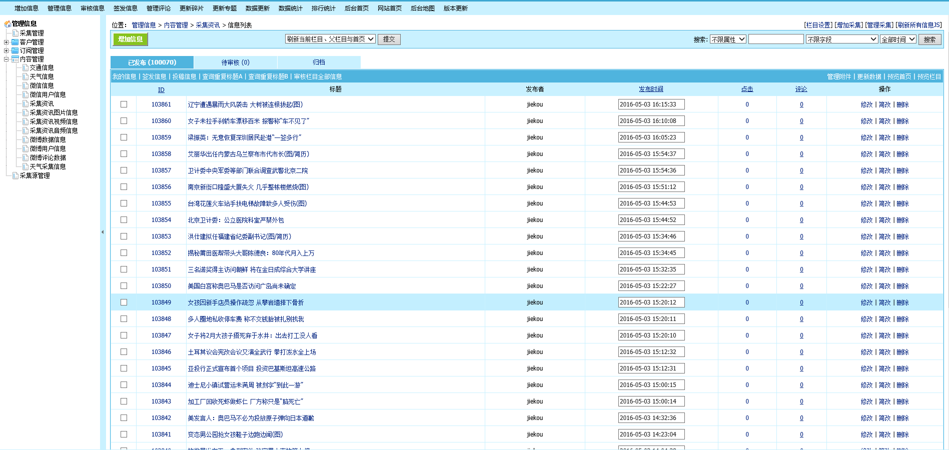
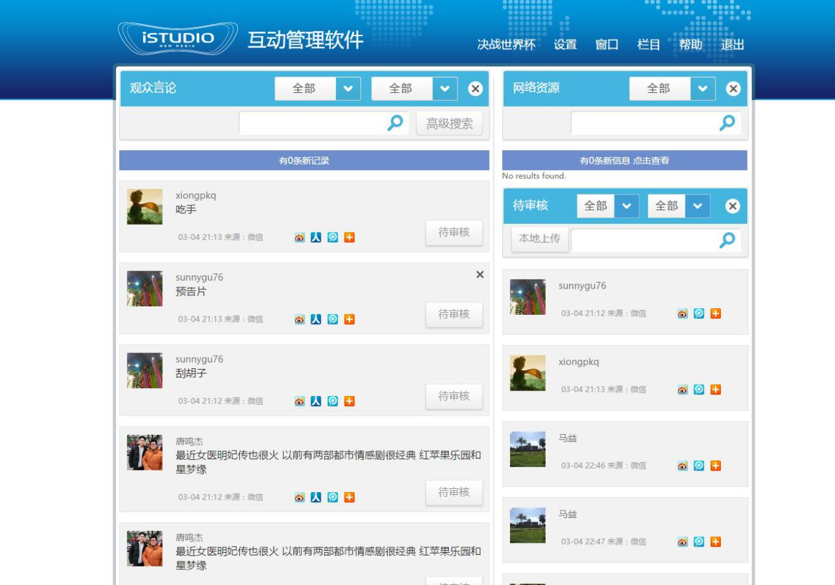
微信通过连接指定公众号，读取网友互动信息。微博也是连接指定账户后，读取网友的点评，包括图片和文字。网友互动内容在传送给主持人IPAD端之前，需要审核及筛选。如上图所示，连接指定账户后可以读取到网友互动内容和内容来源。为了保持好的播出效果，在审核界面应该有简单的快编功能，修改用户留言内容和裁剪图片等等。编辑好用户内容后，提交审核，则将该用户互动内容加入到右侧待审核处。待审核栏中的内容即推送给IPAD的内容，主持人再根据节目需要选择点评或者略过该内容。
网页信息抓取是通过类似截屏的方式，将指定网页内容保存为图片类文档，经过去除广告等若干处理后传送给主持人IPAD端。

IPAD互动操作模块

微信
该模块主要展示微信网友的互动内容，包括文字、图片、视频和音频。考虑到节目大屏投屏模式，需要有文字和图片的放大功能，方便观众看得更清楚。为方便主持人讲解，需要有划线和清除功能。
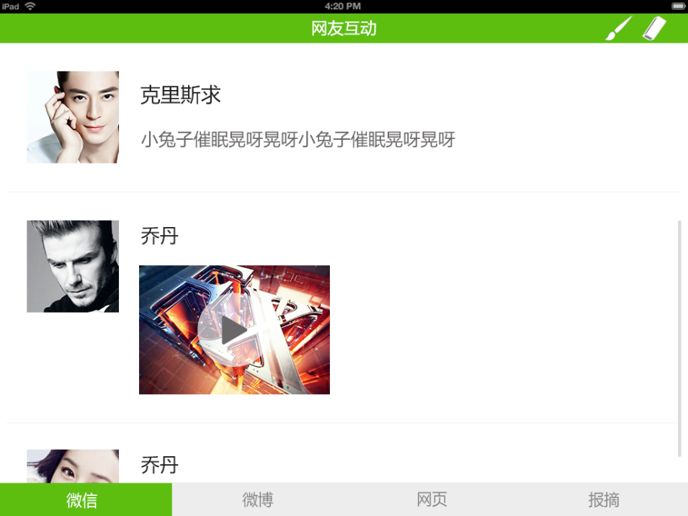微信界面
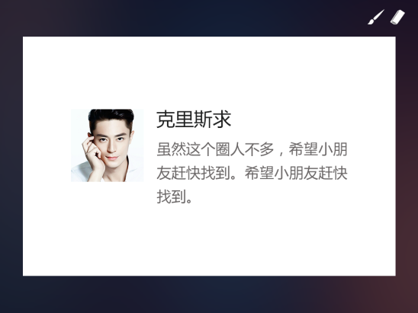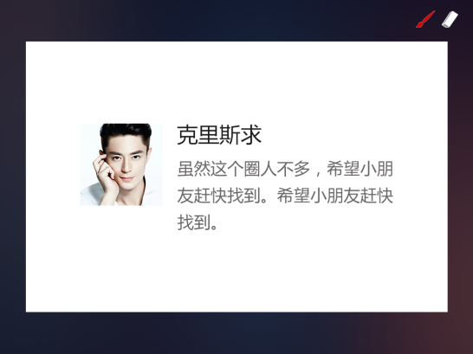
点击网友上传的文本，弹出上图所示界面，字体和头像相应放大。点击文本可回到互动主显示界面。点击画笔图标可激活划线功能，图标相应变红。点击橡皮擦图标则清除全部划线。
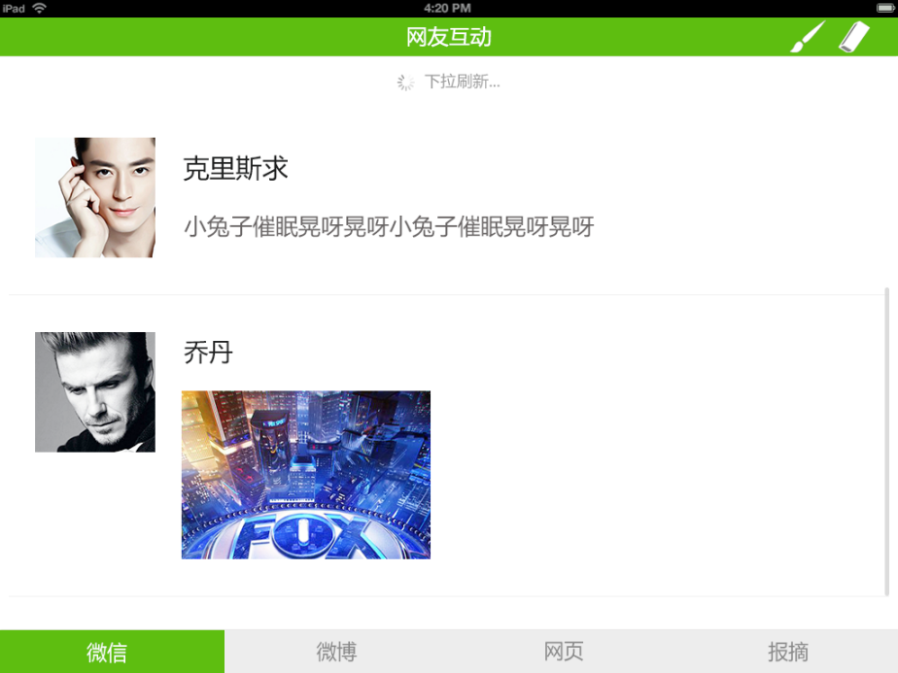刷新过程
当有新内容推送过来时，为了不影响主持人操作、点评，不能直接将内容显示出来。主持人觉得现阶段点评讲解已经结束，可以通过下拉的方式进行刷新，刷新后显示更新后的内容。

微博
该模块与微信模块类似。微博数据是采集网友的点评内容，相比微信多了图文混合排版的内容。
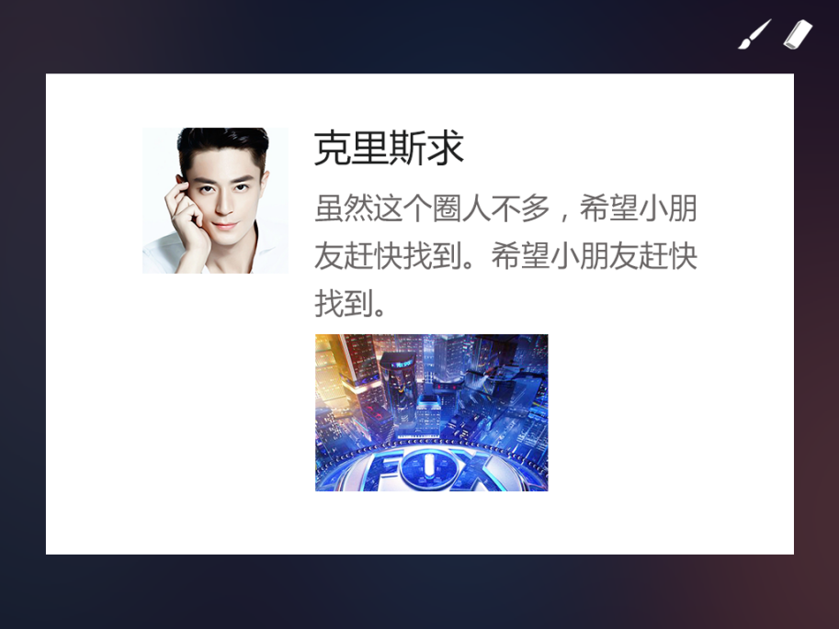图文混排模式
如果有文字配图片的网友互动内容，可单独放大文字或图片，也可整体放大展示。点击文字放大文字，点击图片放大图片。点击网友的头像，则弹出上图所示界面，字体和头像相应放大。点击内容或背景处，可回到微博互动主显示界面。同上可激活画笔或橡皮擦功能。

网页
该模块主要展示特定网页的实事热点。通过后台编辑好的网页界面的图片文档传送到主持人IPAD端，需要有放大、缩小功能和划线、清除功能来方便主持人讲解。

报摘
该模块主要展示特定报刊的报纸内容。需要有放大、缩小功能和划线、清除功能来方便主持人讲解。

